清远市富盈电子有限公司2025年招聘简章

- 公司简介

清远市富盈电子有限公司成立于2007年1月，位于盛有“中国温泉之乡”美称的广东省清远市，环境山清水秀，是一家专业从事生产销售双面、多层线路板、埋/盲孔（HDI）及特种印制板的高科技企业，位于高新区嘉福工业园C区，占地面积25000平方米，拥有员工700人，现每月生产能力为60万平方尺。附近有著名的温泉度假村、长隆动物园基地（在建）、漂流景区，并靠近轻轨站和高速路出入口，交通便利。
公司毗邻广州白云机场，依托珠三角得天独厚的地理环境和浓郁的行业发展氛围，凭借经验丰富的研发技术和资深专业的人才队伍，利用国际先进的生产设备和专业检测仪器，10多年来公司稳步增长。公司主要客户来源于欧洲、美洲、亚洲及中国大陆，拥有稳定、长期合作的业务伙伴。公司倡导以人为本，敬业尽职，配合双赢的经营理念，为客户提供最满意的产品和服务是我们富盈永恒的追求。
- 招聘需求（25人 ）
岗位名称 | 招聘人数 | 学历要求 | 需求专业及其他要求 | 岗位职责
财务专员 | 2 | 本科/硕士 | 财务管理、会计学等相关专业优先； | 1、负责产品成本核算，按成本核算制度和规定，在规定的时间内完成上期产品成本核算；  2、完成成本的材料、人工、制造费用的归集、核算，及时提供成本信息；  3.对公司生产成本与制造费用进行分析，提出降低成本费用的解决方案；  4、负责配合制定成本核算方法。
工艺工程师 | 5 | 本科/硕士 | 化工、高分子材料、生物工程、计算机、电子类、工业工程、机电类等相关专业。 | 1、推动新物料、新设备、新工艺的评估以实现新产品的生产。  2、制定生产SOP。  3、推动产品，工艺和服务方面以符合富盈的要求。  4、提升产品的良率，改善产品的质量。  5、解决产品相关的质量问题及客户投诉。
生产储备 | 5 | 本科/硕士 | 化工、高分子材料、生物工程、计算机、电子类、工业工程、机电类等相关专业。 | 1、质量、进度、产量、成本、人均效率是你的工作目标。  2、团队组建、团队管理、团队建设。
品质工程师 | 3 | 本科/硕士 | 日语、英语、化工、高分子材料、生物工程、计算机、电子类、工业工程、质量检测等相关专业。 | 1、负责工厂品质管理。  2、客诉处理，推动质量改善，编写品质报告，满足客户要求。  3、推动品质检验管理标准化。
工程储备 | 5 | 本科/硕士 | 电子、机电、计算机相关专业。 | 1、将客户提供线路图转换成生产参照图纸。  2、为研发提供工程资料支持。
市场部 | 5 | 本科/硕士 | 市场营销、语言类（英语六/八级） | 1、开发市场，维护客户往来关系，完成公司制定的销售目标；  2、跟进每月库存出货以及呆滞料的处理；  3、跟进财务制定的每月收款计划，保证资金安全。
合计 | 25人

3、 薪酬福利
- 实习薪酬
综合月收入7000-7500元左右；
转正之后，年收入在8-9万，另视经营情况发放年终奖金。
- 福利
住宿：空调宿舍，全天热水供应，无线WIFI；
娱乐设施：公司设有KTV歌舞厅，台球、乒乓球、健身房；
伙食：包吃，公司提供餐具，每周三、五加餐并有水果或饮料；
假期：按国家劳动法规定执行；
其它：购买社保、年度旅游、年度亲子游、生日晚会、春节联欢晚会、各类文体活动（如篮球、羽毛球等）。
公司有大巴车周末免费接送市区购物，2021年正式进入IPO 上市筹备！~

4、 联系方式

联系方式：0763-3697007 / 15119943002（微信同号） 王小姐
13380719666（微信同号） 高先生
工作地址：清远市清城区龙塘镇银盏嘉福工业区嘉顺路5号。
乘车方式：226路/226路（快线）公交到嘉福管理公司站下车，再往前走200米左右即到。
邮箱：HR_ZP@fypcb.com 公司网址：http://www.fypcb.com
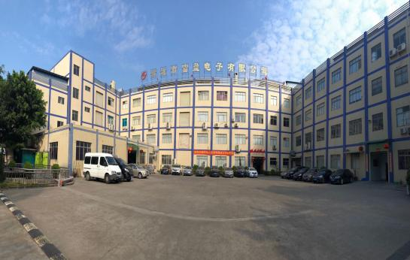
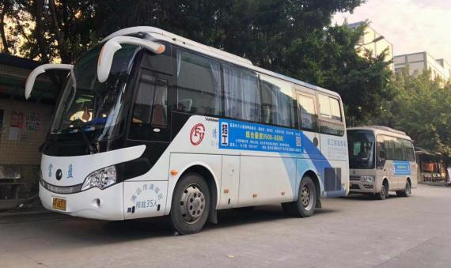


微信号：FY15119943002 企业公众号：

